В середине декабря 2018г. состоялся тестовый сеанс на установке ХАДЕС в GSI (Дармштадт, Германия). Впервые, после модернизации ускорителя SIS18, пучок ионов серебра с энергией 1.6 АГэВ был выведен на установку ХАДЕС. Цель сеанса заключалась в оптимизации фокусировки пучка на мишени и тестирование всех детекторных систем модернизированной установки ХАДЕС перед физическим сеансом по исследованию реакции AgAg@1.65 AGeV, который планируется провести в марте 2019г. В тестовом сеансе принимала участие группа ИЯИ РАН (Ф.Губер, С.Морозов, А.Шабанов, Д.Борисенко).
Группа ИЯИ РАН под руководством внс Ф.Губера отвечает в эксперименте ХАДЕС за подготовку, экспертное обслуживание и калибровку переднего 288 сцинтилляционного годоскопа и новой детекторной системы ХАДЕС – 978 канального электромагнитного калориметра - ЕКАЛ. Этот, пока частично собранный калориметр (4 сектора из 6), будет впервые использован в предстоящем эксперименте.
Проведенный тестовый сеанс показал готовность ускорителя и всех детекторных систем установки ХАДЕС к предстоящему физическому сеансу.
Физическая программа работ на установке ХАДЕС направлена на исследование свойств сильно взаимодействующей ядерной материи в сверхплотном состоянии, которая образуется в ядро-ядерных столкновениях при энергиях ядер до 2 АГэВ.
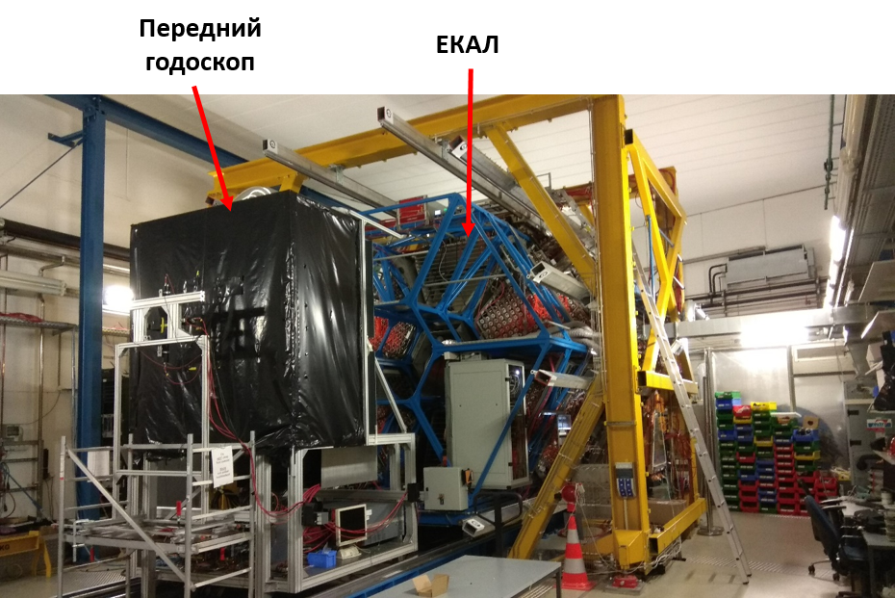

Фотография установки ХАДЕС

